**易班优课新用户移动端使用教程**

下载易班app

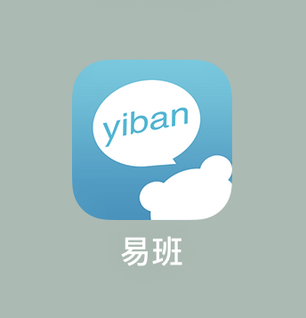

新用户注册

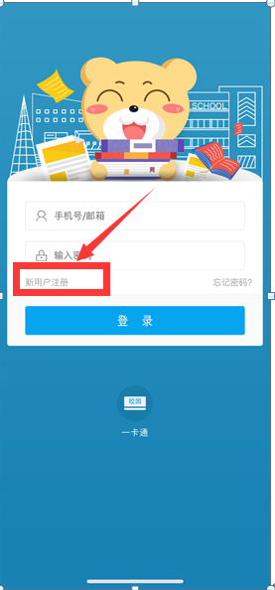

登录，点击左上方用户头像🡪校园信息🡪校方认证（成都大学+姓名+学号认证）

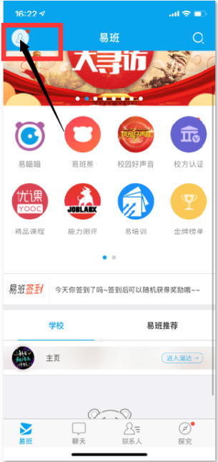🡪 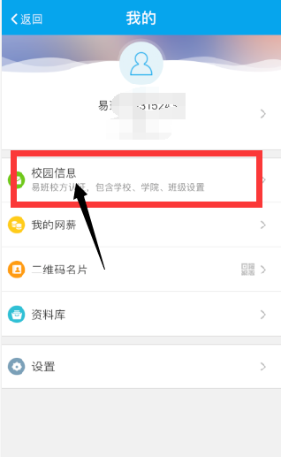🡪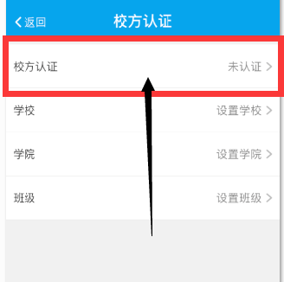

回到首页，点击精品课程YOOC优课🡪点击下面的【课群】

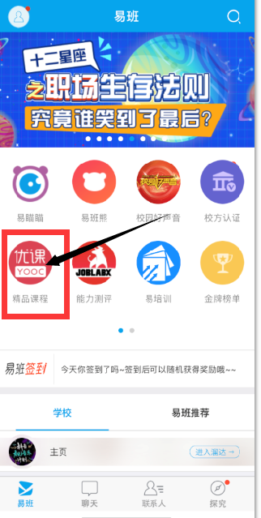 🡪 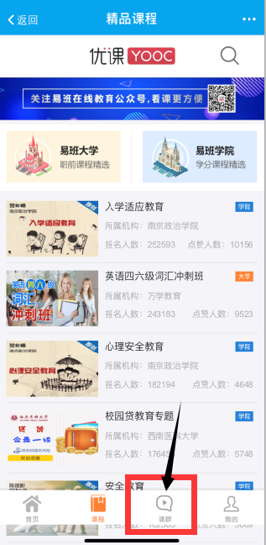

填写邀请码【GUZ88P5Q】，进入——成都大学2020级研究生新生教育，进行课程学习

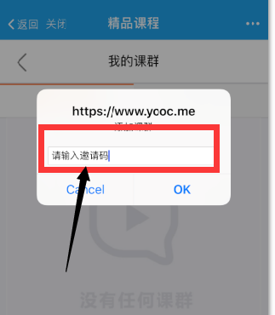

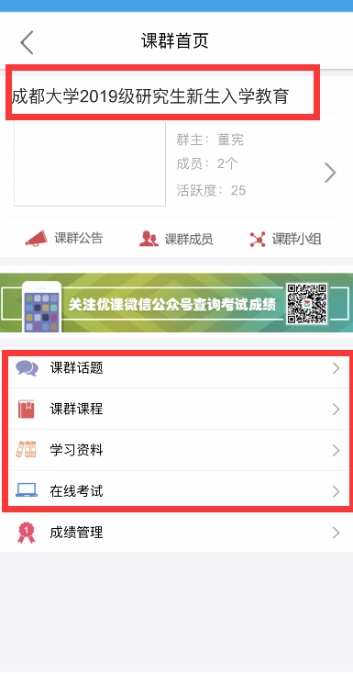

**入学教育课程共分为4个模块，总分100分：**

1.在“课群话题”版块：

设置“我的成大梦”讨论主题，2020级新生需登录板块畅想未来学习生活，设计发展目标，分值占总分的20%。

2.在“课群课程”版块：

建设10门微课程供新生学习，分值占总分的40%，完成课群课程学习即可获得相应分数，课程包括：

（1）校情校史课程

《走进成大 走进CDU》、《成大学子之歌》、《成都大学简介》

（2）安全教育课程

《疫情防控健康第一课》、《心理安全教育》、《艾滋病基本知识及其防控》、《校园贷教育专题》

（3）思政学习课程

《[聚焦全国研究生教育会议》、《当青春遇上新时代 勇做“三有”青年》、《世界大学生运动会简介》](https://www.yooc.me/group/511294/course/192360" \t "_blank)

3.在“学习资料”板块：

《2020年研究生培养手册》

4.在“在线考试”版块：

根据学习资料模块《2020级研究生培养手册》编制了1套 “研究生入学教育”测试（25题，满分100分），分值占总分的40%，完成考试即可获得相应分数。